Leif Persson/Håkan Hjelmestam

Hans-Erik Therus/Sergio Janelas

Ivar Embreus/Gunnar Bohne

Thomas Svensson/Tony Reinwalds

Andreas Gustafsson/Kennet Ahlberk

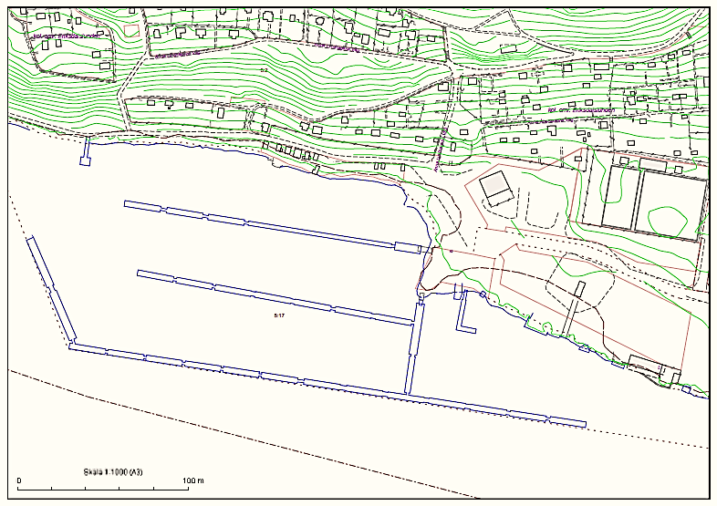

Brygga 1-2 nr 1-299

*Brygga 3-4 nr 300-499*

*Brygga 7 nr 700-799*

*Brygga 8 nr 800-899*

*Brygga 5-6 nr 500-699*